Baichuan2-7B-Chat 模型部署与问答测试详细报告
AI导论第三次作业 | ModelScope大语言模型部署体验

学生信息 | 学号：2452207 姓名：刘相成
项目公开链接 | https://github.com/goagain-qidong/Comparison_of_Large_Language_Models.git
实验平台 | ModelScope CPU Notebook / Terminal
报告日期 | 2026年5月

摘要
本报告围绕 Baichuan2-7B-Chat 模型在 ModelScope CPU Notebook 环境中的本地加载、配置查看、Python 调用和五类中文问答测试展开。相比简版说明，本报告进一步补充了实验目标、部署步骤、代码参数解释、测试题设计、逐题结果分析、运行问题和改进建议，能够作为课程作业中单模型说明和总报告横向比较的依据。
关键词：Baichuan2-7B-Chat；ModelScope；大语言模型；CPU部署；中文问答测试

目录
- 一、作业要求与实验目标
- 二、模型基本信息
- 三、部署环境与文件准备
- 四、部署与配置过程
- 五、Python推理代码说明
- 六、测试问题设计
- 七、问答测试结果与逐题分析
- 八、运行表现、问题与改进建议
- 九、综合评价与适用场景
- 附录：完整运行脚本

一、作业要求与实验目标
本次实验围绕开源大语言模型的本地部署与推理测试展开，主要任务是在 ModelScope/魔搭平台或同类 Notebook 环境中完成模型下载、环境配置、Python 调用、问题测试与结果截图保存。报告不仅记录能否运行成功，还需要说明模型加载方式、关键参数含义、回答效果和后续改进方向。
为了让四个模型之间具有可比性，本实验采用相同或基本相同的五类中文测试题，覆盖语义理解、短文本生成、概念解释、文学常识和编程学习建议。这样既能观察模型的通用能力，也能比较不同模型在中文表达、回答完整度和部署资源占用方面的差异。
评分点 | 本报告中的体现
部署或配置截图 | 插入模型目录、配置文件或下载完成截图，并说明截图能证明的内容。
问答测试截图 | 插入终端运行结果截图，并对五个问题逐题分析。
Python代码 | 结合 run_baichuan2.py 说明模型加载、编码、生成和输出流程。
横向比较支撑 | 在最后总结优点、局限和适用场景，便于写总报告时引用。

二、模型基本信息
Baichuan2-7B-Chat 是面向对话场景的 7B 级中文开源聊天模型。本次实验使用本地目录 /mnt/data/Baichuan2-7B-Chat 加载模型，重点观察其在中文语义理解、短故事生成、概念解释和学习建议方面的输出效果。
项目 | 内容
模型名称 | Baichuan2-7B-Chat
本地模型路径 | /mnt/data/Baichuan2-7B-Chat
运行脚本 | run_baichuan2.py
模型加载接口 | AutoTokenizer + AutoModelForCausalLM
主要测试内容 | 中文歧义理解、寓言生成、人工智能定义、经典文学推荐、Python学习建议
报告定位 | 适合作为 7B 中文对话模型的代表，与 Qwen-7B-Chat 和 ChatGLM3-6B 进行对比

三、部署环境与文件准备
实验环境采用云端 Linux Notebook/Terminal 形式，模型文件统一放在 /mnt/data 目录下，便于脚本通过本地路径直接加载。运行前需要确保 transformers、torch 及模型自定义代码可以被正确调用，并在 from_pretrained 中设置 trust_remote_code=True，以允许加载模型仓库中的专用结构定义。
模型目录位于 /mnt/data/Baichuan2-7B-Chat，脚本通过本地绝对路径加载，不依赖每次运行重新下载。
脚本中使用 torch.float16 和 low_cpu_mem_usage=True，主要目的是降低加载时内存压力。
由于使用 CPU 推理，模型生成速度会比 GPU 慢，但更适合展示普通 Notebook 也能完成部署体验的过程。
检查项目 | 检查方法 | 意义
目录是否存在 | cd /mnt/data/Baichuan2-7B-Chat 或 ls -la | 确认模型权重和配置文件已下载到本地
配置是否可读 | cat config.json | 确认 architectures、hidden_size、layers 等模型结构信息
依赖是否可用 | python run_baichuan2.py | 验证 transformers 与 torch 能正常加载模型
终端是否输出 | 观察五个问题回答 | 确认部署不是只完成下载，而是完成了真实推理

四、部署与配置过程
配置截图中可以看到模型的 config.json 内容，包括 BaichuanForCausalLM 架构、BaichuanTokenizer、hidden_size=4096、intermediate_size=11008、num_attention_heads=32、num_hidden_layers=32、vocab_size=125696 等信息。这些参数说明该模型属于较典型的 7B 级 Transformer 对话模型。
- 进入模型目录，确认 /mnt/data/Baichuan2-7B-Chat 路径正确。
- 通过 cat config.json 查看模型配置，保留终端截图作为部署与配置证明。
- 运行 run_baichuan2.py，加载 tokenizer 和模型权重。
- 将五个测试问题逐个输入模型，观察终端输出并保存问答截图。
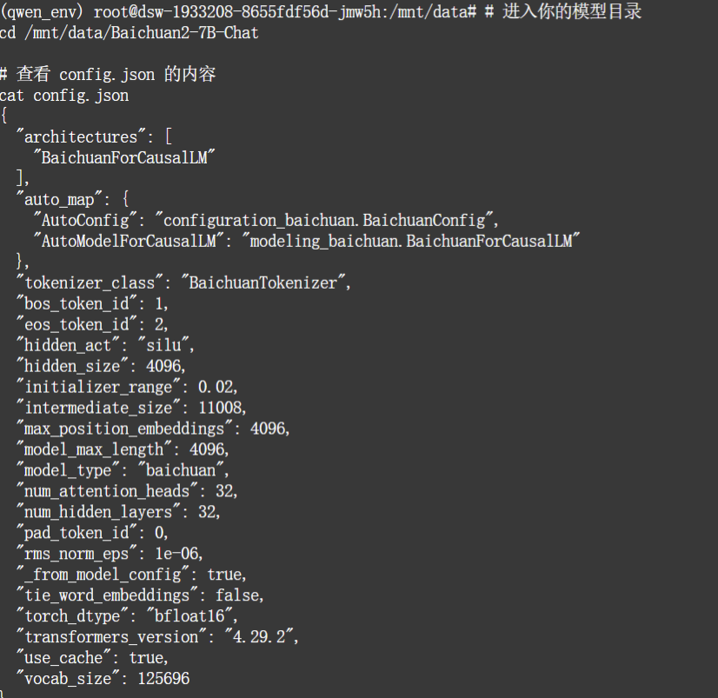
图1 Baichuan2-7B-Chat 配置文件截图

五、Python推理代码说明
Baichuan2 的脚本使用 AutoModelForCausalLM 加载因果语言模型，并通过 tokenizer.apply_chat_template 将普通问题包装为对话格式。这样做比直接拼接字符串更符合聊天模型的训练格式，有助于模型输出更像助手回答。
代码环节 | 作用说明
model_name | 指定本地模型目录，避免每次运行时从网络重新下载。
trust_remote_code=True | 允许加载模型仓库自定义的 Baichuan 配置和模型实现。
torch_dtype=torch.float16 | 使用半精度以节省内存；在 CPU 上可能存在兼容性与速度折中。
apply_chat_template | 将用户问题转换成模型需要的聊天输入模板。
generate 参数 | max_new_tokens 控制最大输出长度，temperature 和 top_p 控制生成多样性。

关键代码片段
model_name = '/mnt/data/Baichuan2-7B-Chat'
tokenizer = AutoTokenizer.from_pretrained(model_name, trust_remote_code=True)
model = AutoModelForCausalLM.from_pretrained(
model_name,
trust_remote_code=True,
torch_dtype=torch.float16,
device_map='cpu',
low_cpu_mem_usage=True
).eval()
messages = [{'role': 'user', 'content': question}]
input_text = tokenizer.apply_chat_template(messages, tokenize=False,
add_generation_prompt=True)
inputs = tokenizer(input_text, return_tensors='pt')
outputs = model.generate(**inputs, max_new_tokens=200, temperature=0.7, top_p=0.9,
do_sample=True)

六、测试问题设计
五个测试问题尽量选取课堂作业中容易观察差异的任务：第一个问题考查语义理解，第二至第五个问题分别考查生成、概括、知识推荐和学习建议。它们都不需要联网，能够较直接地反映模型本身的中文表达能力。
序号 | 测试方向 | 设计目的
1 | 冬天/夏天-能穿多少穿多少的语义差异 | 考查模型对中文语境、反讽式表达和季节常识的理解。
2 | 中国古代寓言故事及寓意 | 考查模型能否在限定字数内完成叙事和道理总结。
3 | 一句话解释人工智能 | 考查概念概括能力和表达简洁性。
4 | 中国经典文学作品推荐 | 考查常识知识、条理化输出和推荐理由。
5 | Python初学建议 | 考查学习建议是否具体、可执行、适合新手。

七、问答测试结果与逐题分析
从截图看，模型能够围绕五个问题给出较完整的中文回答。第一个问题能解释冬天偏向多穿、夏天偏向少穿的语境差异，说明模型具备一定的中文常识和语境理解能力；后续问题也能保持较自然的表达。
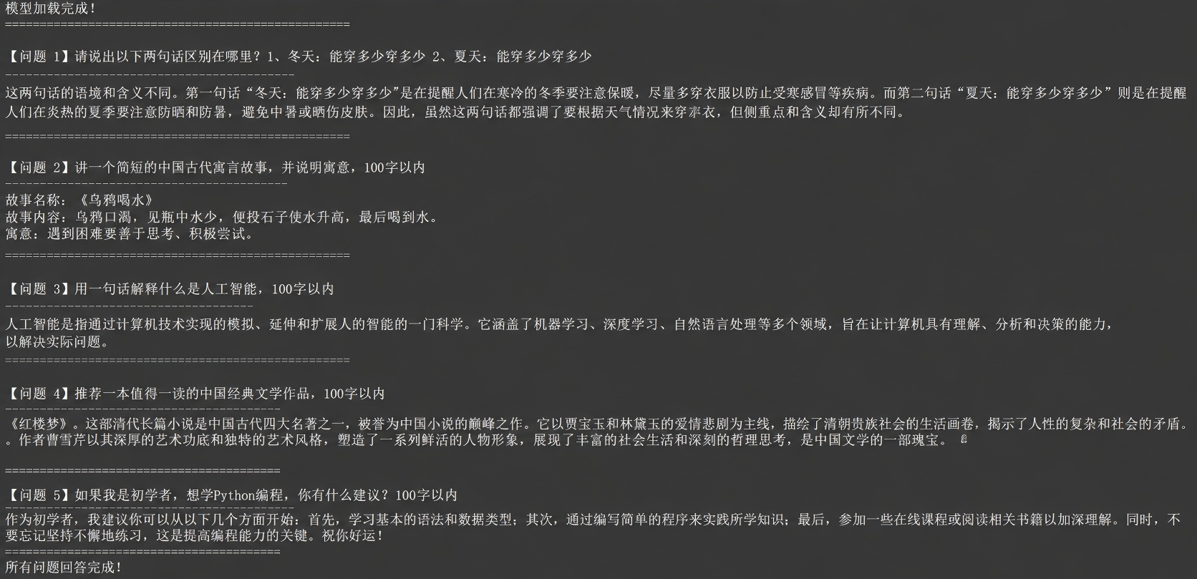
图2 Baichuan2-7B-Chat 问答测试运行结果
测试题 | 回答表现观察 | 评价
中文歧义理解 | 能指出两句话字面相同但季节语境不同，冬天强调保暖，夏天强调防暑。 | 较好
寓言故事 | 能够给出故事名称、内容和寓意，结构完整，适合课堂展示。 | 较好
人工智能定义 | 解释较完整，但有时会写得偏长，100字限制需要进一步控制。 | 中上
经典文学推荐 | 能列举经典作品并说明价值，内容偏通用但无明显错误。 | 较好
Python学习建议 | 建议包含基础语法、练习和课程资料，适合初学者。 | 较好

八、运行表现、问题与改进建议
Baichuan2-7B-Chat 的主要优点是中文表达自然、回答比较完整；主要不足是 7B 模型在 CPU 中加载和推理会占用较多资源，且使用 float16 在 CPU 环境中不一定总是最高效。
观察点 | 具体表现 | 改进建议
资源占用 | 7B 权重较大，CPU 加载耗时明显。 | 可尝试量化版本或 GPU 环境。
回答长度 | 部分题目可能有超过100字以内的要求。 | 在提示词中增加严格控制在100字内。
结果复现 | do_sample=True 会带来随机性。 | 正式提交可设置固定随机种子或关闭采样。
对话模板 | 已使用 apply_chat_template，格式较规范。 | 继续保留该写法，避免直接裸输入导致风格不稳定。

九、综合评价与适用场景
综合来看，Baichuan2-7B-Chat 适合中文摘要、通用问答、学习建议和较完整的短文本生成任务。若课程报告需要展示中文模型的自然表达能力，它可以作为一个较稳妥的样例；若重点是低资源快速部署，则需要与 1.5B 级轻量模型进行对比说明。
维度 | 评价
中文理解 | 能够识别季节语境差异，适合中文问答场景。
生成质量 | 表达自然，结构完整，但字数控制需要提示约束。
部署难度 | 代码流程清晰，但 7B 模型对内存要求较高。
适用场景 | 中文聊天机器人、课程演示、摘要生成、学习辅导。
总报告定位 | 作为中文 7B 对话模型的代表，用于和 Qwen-7B-Chat 对比回答完整度。

附录：完整运行脚本
以下为本模型实验时使用的主要脚本内容，保留在报告中便于教师复现实验流程，也便于后续修改生成参数或统一测试问题。
from transformers import AutoTokenizer, AutoModelForCausalLM
import torch

model_name = "/mnt/data/Baichuan2-7B-Chat"

print("正在加载 Baichuan2-7B-Chat 模型...")
tokenizer = AutoTokenizer.from_pretrained(model_name, trust_remote_code=True)
model = AutoModelForCausalLM.from_pretrained(
model_name,
trust_remote_code=True,
torch_dtype=torch.float16, # 半精度节省内存
device_map="cpu", # 强制使用 CPU
low_cpu_mem_usage=True
).eval()
print("模型加载完成！\n" + "="*50)

# 与之前相同的问题列表
questions = [
"请说出以下两句话区别在哪里？1、冬天：能穿多少穿多少 2、夏天：能穿多少穿多少",
"讲一个简短的中国古代寓言故事，并说明寓意，100字以内",
"用一句话解释什么是人工智能，100字以内",
"推荐三本值得一读的中国经典文学作品，100字以内",
"如果我是初学者，想学Python编程，你有什么建议？100字以内"
]

for i, question in enumerate(questions, 1):
print(f"\n【问题 {i}】{question}")
print("-" * 40)

# Baichuan2 使用 apply_chat_template 构造对话格式
messages = [{"role": "user", "content": question}]
input_text = tokenizer.apply_chat_template(
messages,
tokenize=False,
add_generation_prompt=True
)
inputs = tokenizer(input_text, return_tensors="pt")

with torch.no_grad():
outputs = model.generate(
**inputs,
max_new_tokens=200,
temperature=0.7,
top_p=0.9,
do_sample=True
)

# 解码并去掉输入部分
full_response = tokenizer.decode(outputs[0], skip_special_tokens=True)

# 提取模型回答（去掉用户输入部分）
response = full_response[len(input_text):].strip()
print(response)
print("\n" + "="*50)

print("\nBaichuan2-7B-Chat 所有问题回答完成！")

